Oprydning i SSIS catalog for at hjælpe med deploy tider

1. Åben Integration Services Catalogs --) højre klik på SSISDB og vælg properties
2. Sæt Retention Period (days) til 7 dage (den var 365 dage som standard) og Maxium Number of Versions per Project til 3 versioner (den var 10 versioner som standard)
3. Kør relevant SSIS Server Maintenance Job, som vil rydde op i den historik, som er opbygget
4. Dette vil herefter hjælpe med lange deploy tider
5. Sæt logging level til performance for at logge mindre.

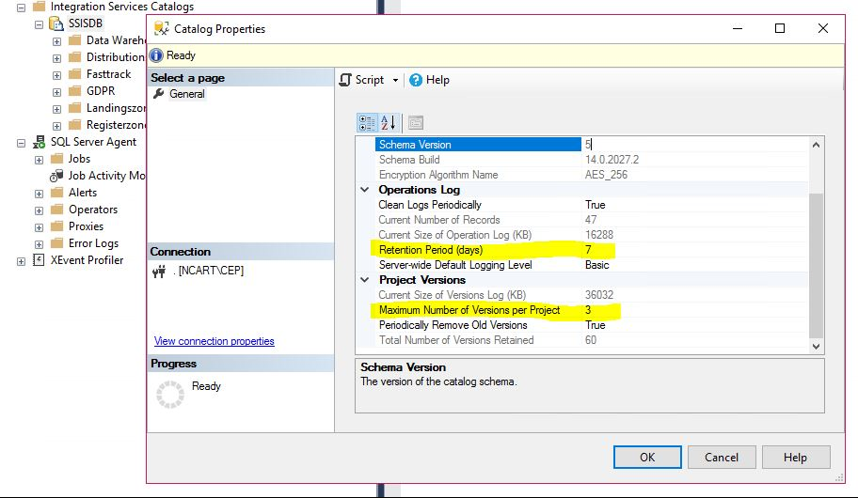

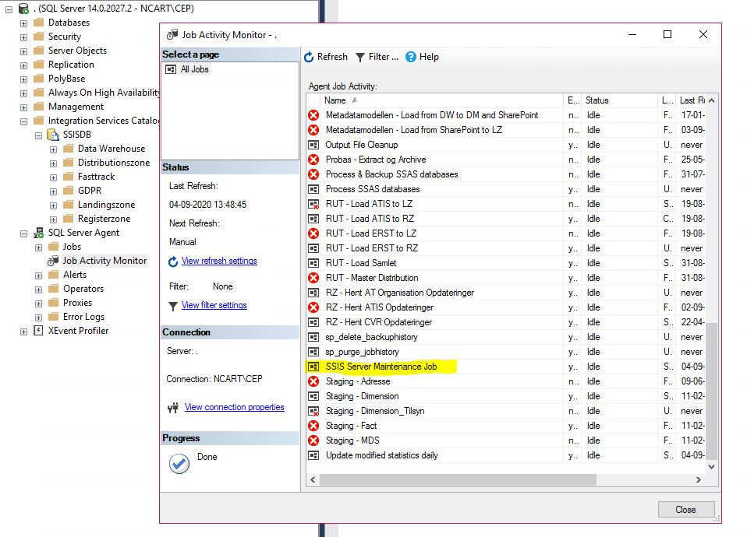

Computergenereret alternativ tekst:
Catalog Properties 
'O Ready 
S' General 
AT-P81-LlI .ncart.natcompany dk. 
2451 [NCART%cepl 
None 
Basic 
Vetose 
Runtime Ljneage 
Script 
Name 
Help 
Scale Out feature is anablad 
Server4Vida Default execution mode 
Schama Version 
Schama Build 
Agortthm Name 
Log 
Claan Logs Panodicalfy 
Current Number of Racords 
Current Size of Operation Log (KE) 
Retention Pehod (days) 
Senjer',vide Default Logging Level 
False 
140300827 
5879784 